
毕业设计（论文）管理系统

使用手册
（学生）

重庆泛语科技有限公司

目录
使用手册 1
重庆泛语科技有限公司 1
一、流程介绍 1
二. 系统登录和用户设置 1
1.系统登录 1
2.首页 2
3. 个人设置 2
4. 修改密码 2
三. 功能介绍 3
1.消息管理 3
1.1站内信 3
1.2公告管理 3
2. 选题管理 4
2.1学生申报课题 4
2.2学生选题 4
2.3课题名称变更 5
3.过程管理 5
3.1编辑开题报告 5
3.2上传论文1稿 6
3.3提交答辩申请 7
3.4上传论文定稿 8
5.下载中心 9
5.1文件下载 9

一、流程介绍
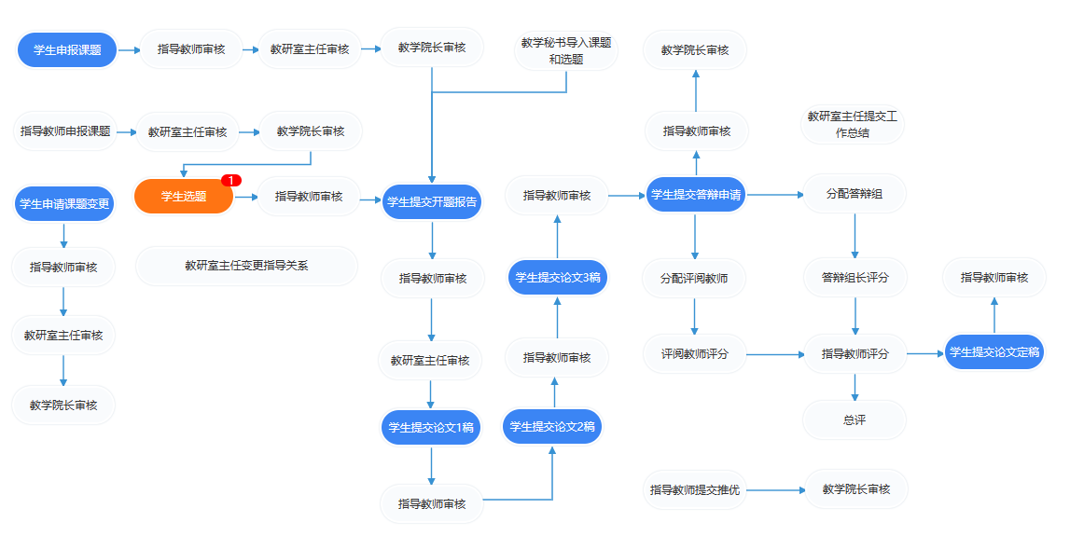

系统登录和用户设置

1.系统登录
打开网址https://vgmsm.fanyu.com/，选择“湘南学院”入口，输入账号（学号）和密码（新增账号默认密码为xn123456），登录系统。
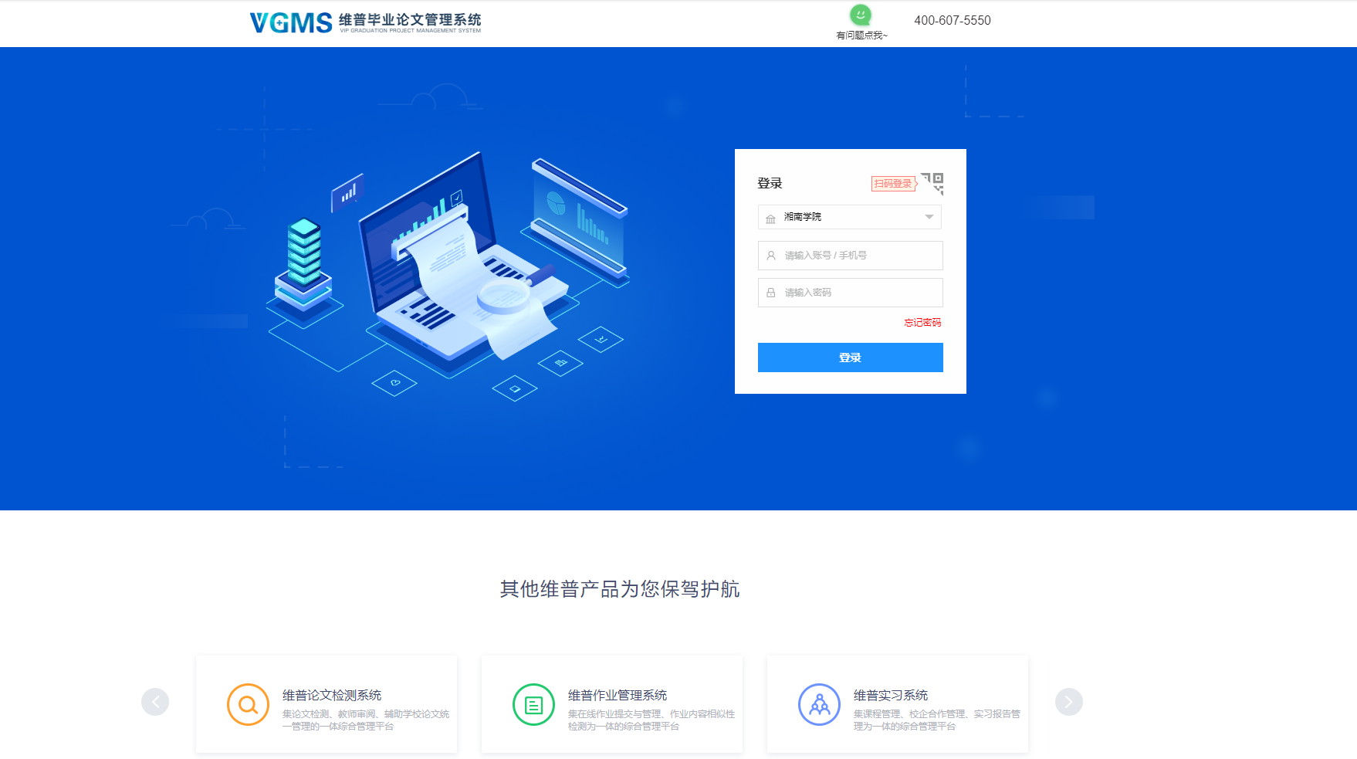

2.首页
★首页：点击“首页”可以看到待办事项、课题信息，答辩信息，总评信息、个人信息、流程引导。
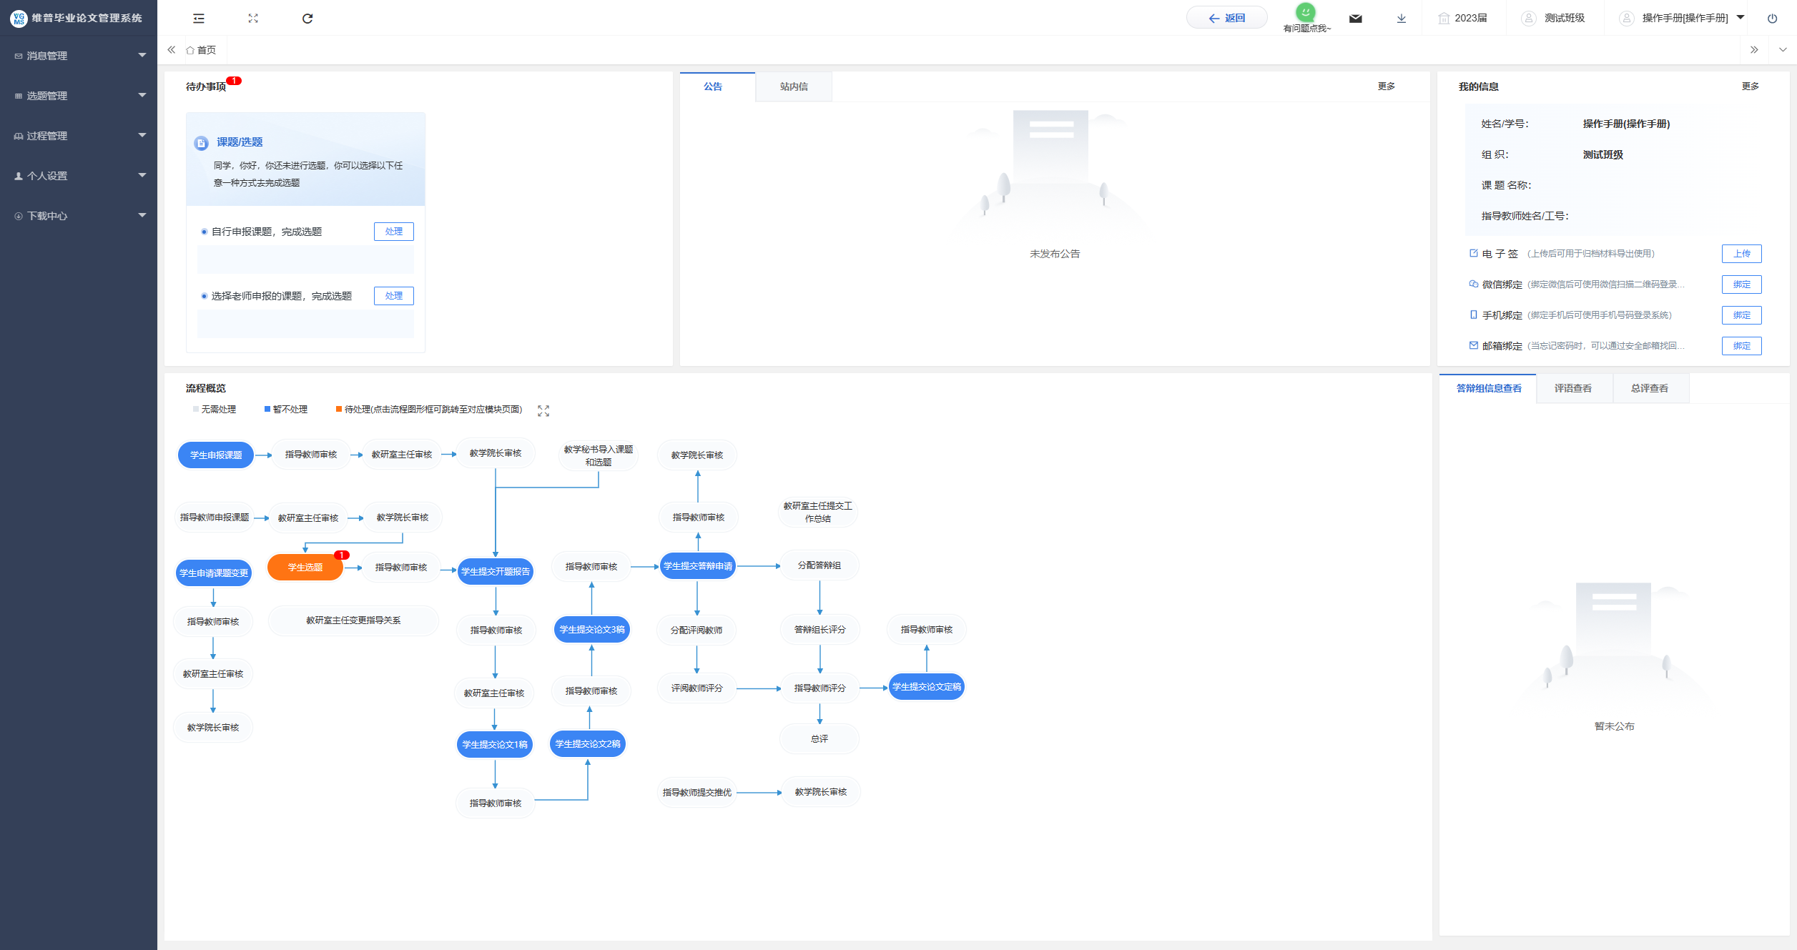

个人设置
★个人信息：点击“个人设置”——选择“个人信息”——在个人信息页面上传“电子签名”——上传后点击“提交”即可保存。
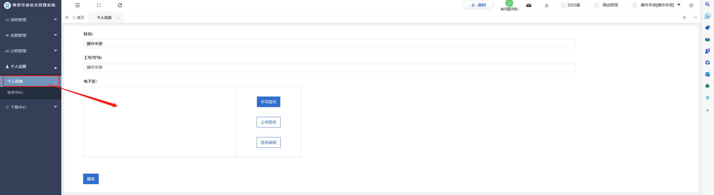

修改密码
★第1步：点击“个人设置”——选择“安全中心”——点击“绑定邮箱”（或绑定“手机号码”）——输入邮箱地址（手机号码）以及验证码，确认绑定即可绑定邮箱（手机号码）。
★第2步：绑定后忘记密码即可通过邮箱（手机号码）自行找回（建议绑定），未绑定邮箱忘记密码则需要联系学院管理员。
★第3步：也可在安全中心定期修改密码。
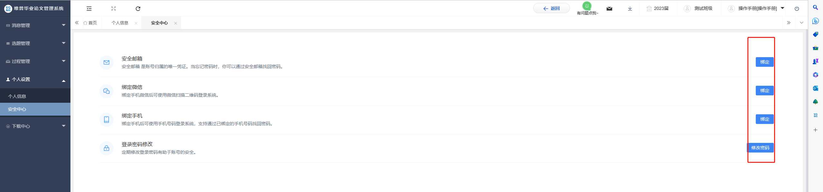

三. 功能介绍

1.消息管理

1.1站内信
★第1步：点击左侧菜单进入“消息管理”—“站内信”。可以进行站内信的查阅与发送。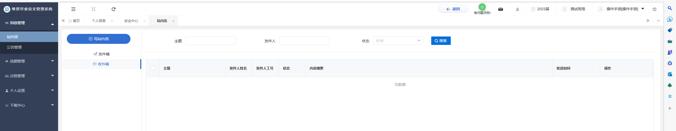

1.2公告管理
★第1步：点击左侧菜单进入“消息管理”—“公告管理”。可以查看学校学院发布公告内容。
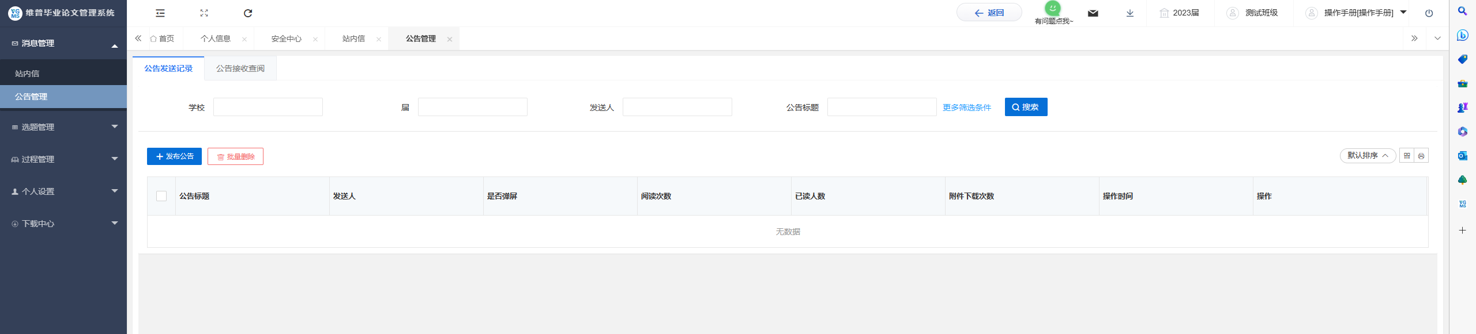

选题管理

2.1学生申报课题
★第1步：选择左边菜单栏“选题管理”-“课题”列表—“申报课题”页面—点击“新增”按钮即可跳转申请课题详情页面——填写相关课题信息后点击提交——提交后等待指导教师审核
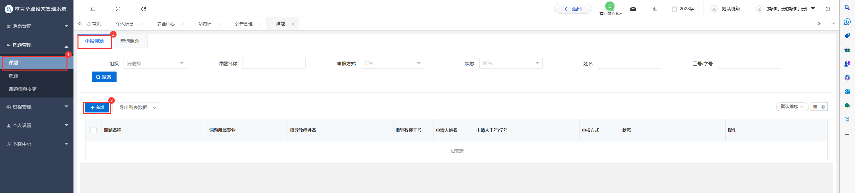
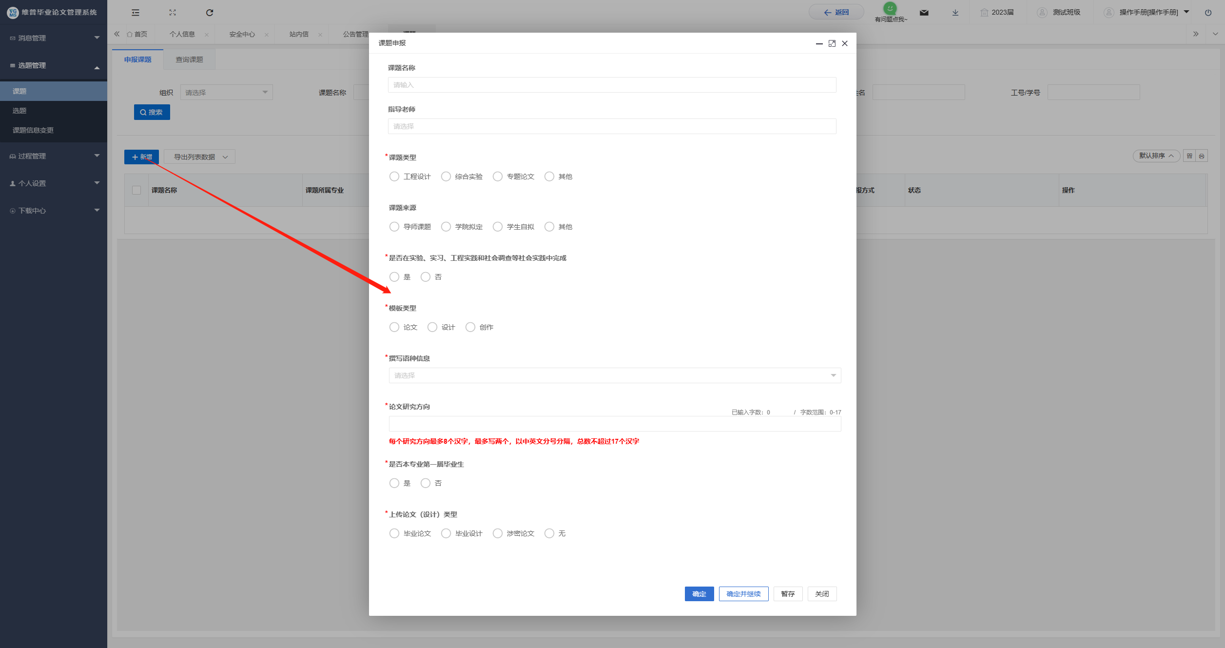
学生申报的课题，通过后会自动成为选题

2.2学生选题
（确认教师申报的课题已经审核通过后，学生才可以从课题库选题）
★第1步：选择左边菜单栏“选题管理”-“学生选题”列表——点击“选择课题”按钮即可跳转申请选题详情页面——选择课题点击课题右侧“确认选题”按钮确认选择——选择后等待指导教师审核（当数据审核状态显示完成，选题有效性显示有效，即选题完成）
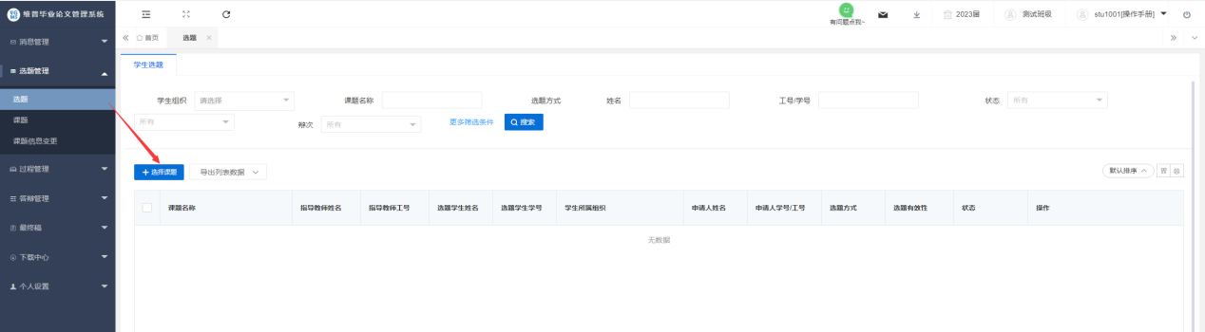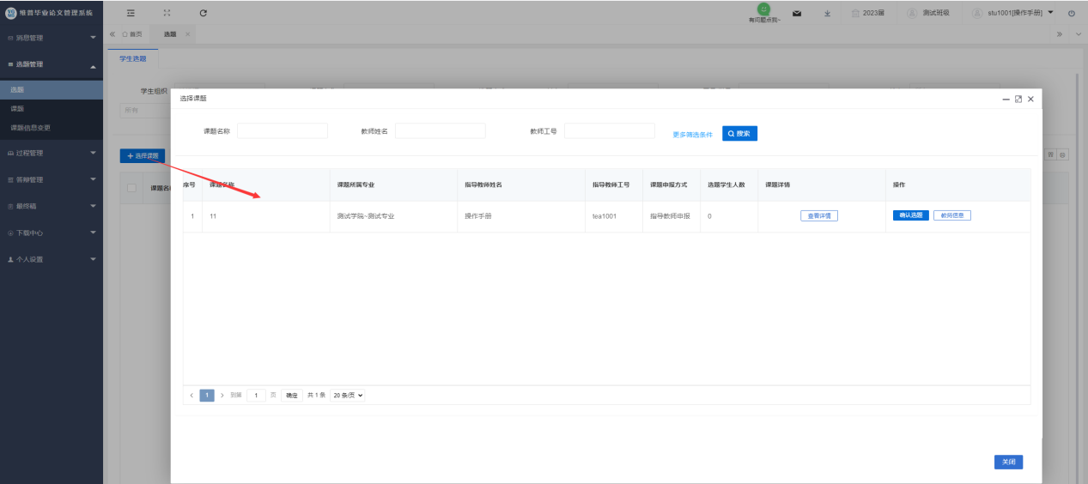

2.3课题名称变更
★第1步：选择左边菜单栏“选题管理”——选择“课题信息变更”——点击页面“申请”按钮进入申请详情页面——编辑修改后的课题名称点击“提交”，等待教师审核。
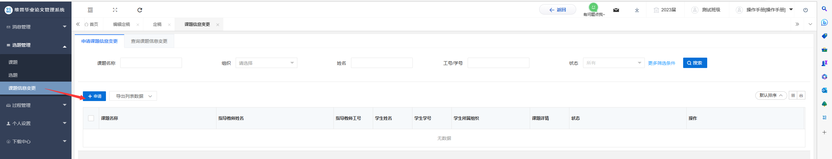

3.过程管理

3.1编辑开题报告
★第1步：选择左边菜单栏“过程管理”——选择“开题报告”——点击数据右侧“编辑”按钮即可跳转详情界面编辑开题报告————编辑完成确认无误后点击“提交”即可进入审核环节，等待指导教师审核。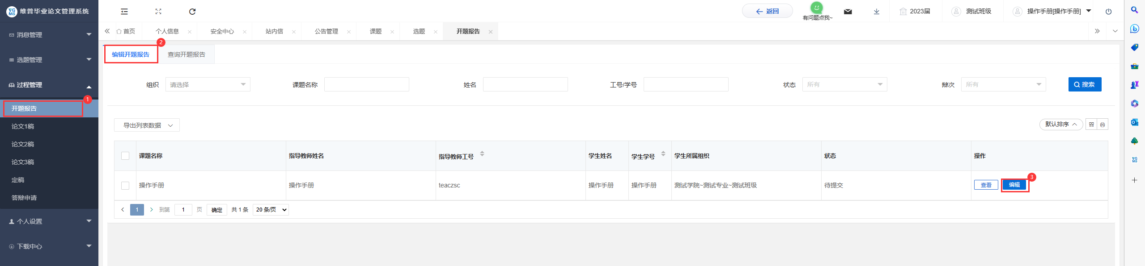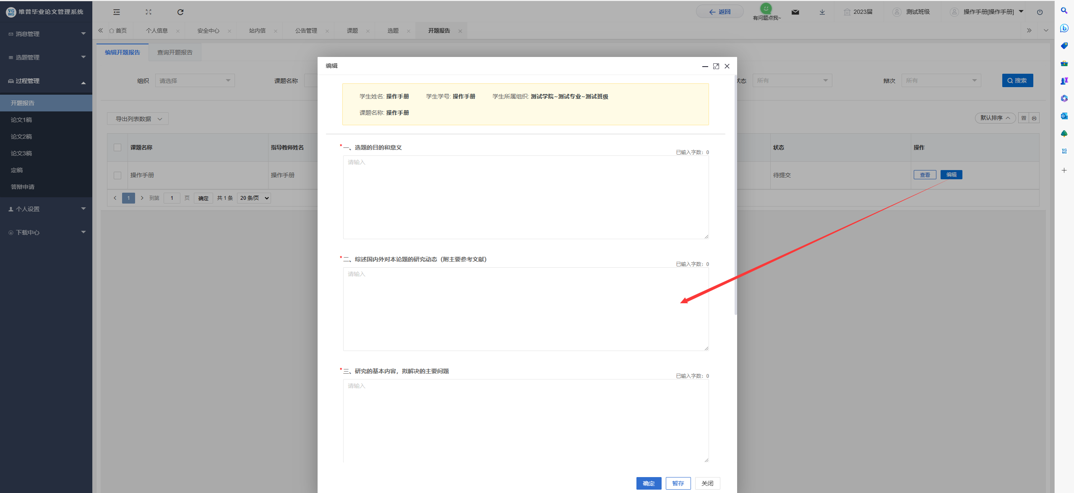
注意：暂存后并未进入审核环节，还可以对内容进行编辑修改；提交后进入审核环节，在审核退回前不能进行修改。

3.2上传论文1稿
★第1步：选择左边菜单栏“过程管理”——选择“论文1稿”——点击右侧“编辑”按钮即可在弹窗中上传论文1稿。
★第2步：弹窗中点击“上传文件”即可上传，上传后提交之前可以进行调整，上传完成后点击“提交”——提交后等待指导教师审核。
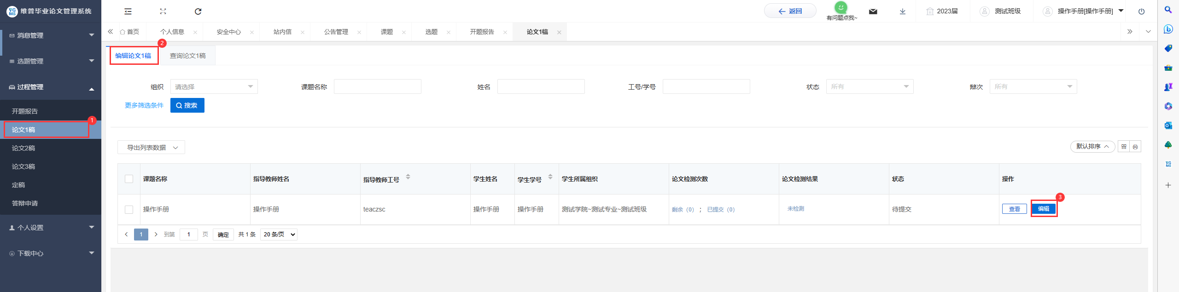
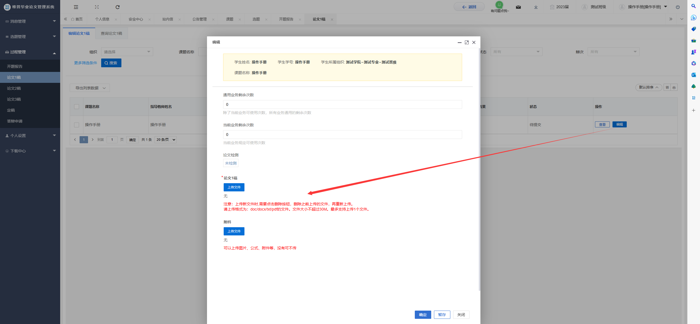
论文2稿、论文3稿与论文1稿操作相同

3.3提交答辩申请
★第1步：选择左边菜单栏“过程管理”——选择“答辩申请”-“编辑答辩申请”——点击数据右侧“编辑”按钮即可跳转编辑详情界面——输入内容后点击提交
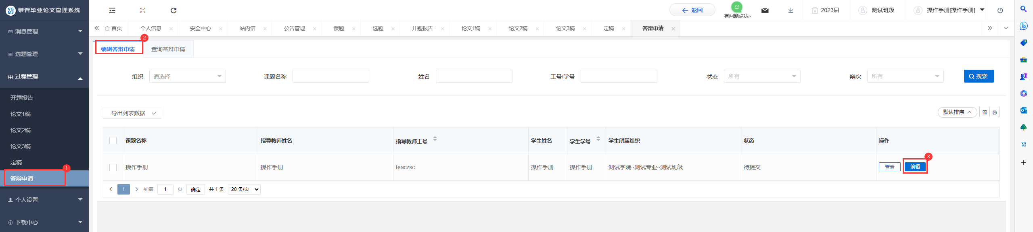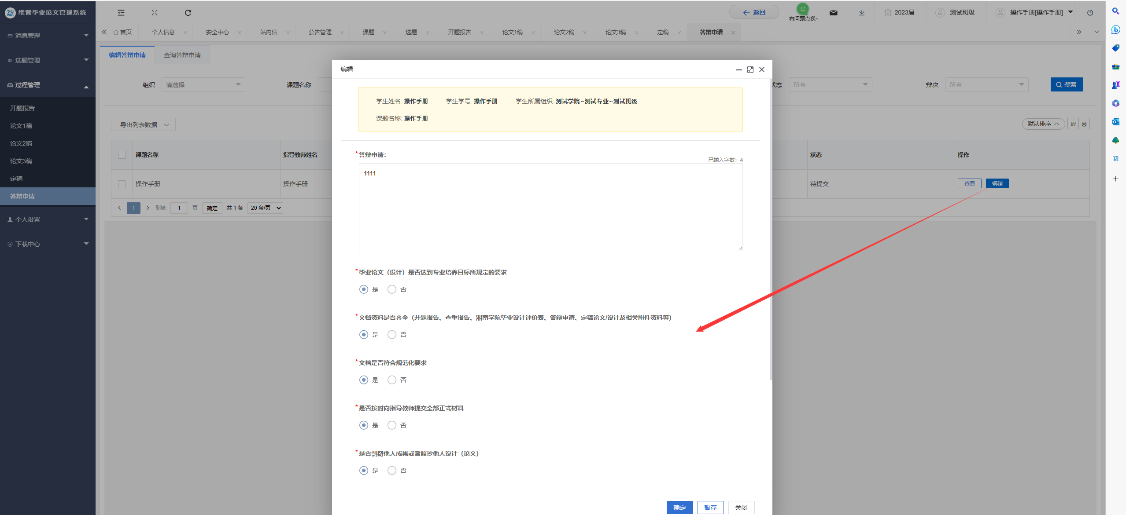

3.4上传论文定稿
★第1步：选择左边菜单栏“过程管理”——选择“定稿”——点击右侧“编辑”按钮即可在弹窗中上传论文定稿。
★第2步：弹窗中点击“上传文件”即可上传，上传后提交之前可以进行调整，上传完成后点击“提交”——提交后等待指导教师审核。
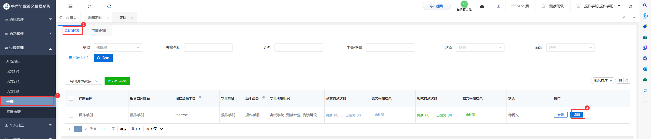
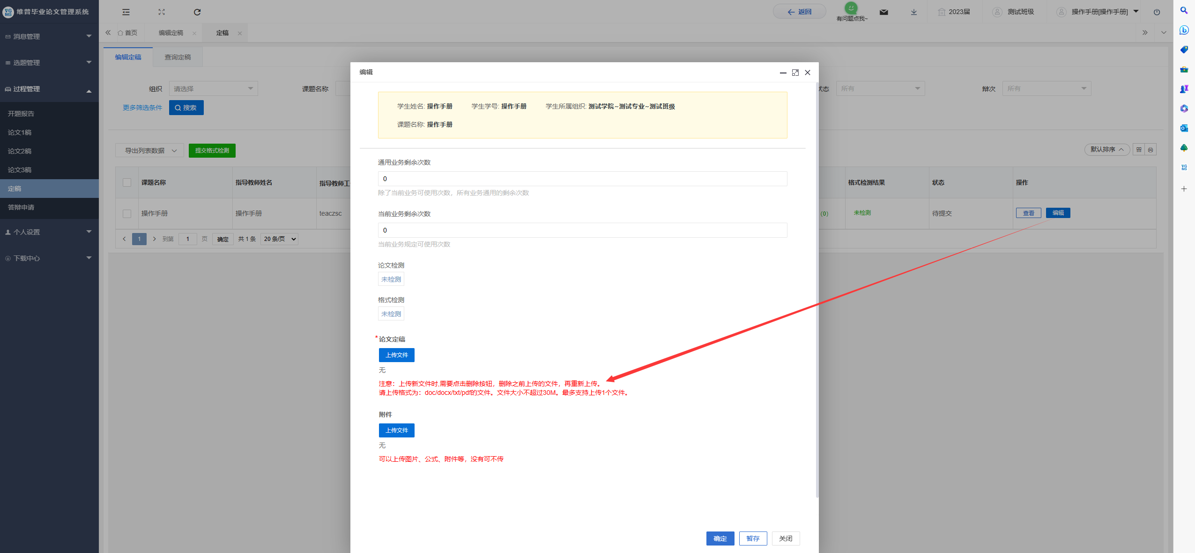

5.下载中心

5.1文件下载
★第1步：点击“下载中心”—“文件下载”，选中数据，点击”导出列表文件“批量下载各个流程上传的文件。
★第2步：打包下载后，点击“我的下载列表”查看打包下载记录，并点击“下载”即可下载打包的文件。

